

传智播客·UI设计学院
http://ui.itcast.cn

快捷键
快捷键 | 作用 | 说明
Ctrl+U | 首选参数面板
Ctrl+T | 文字环绕标签 | 先选中文字，之后输入标签名称，然后回车
Shift+回车 | br标签
Ctrl+alt+I | img标签
Ctrl+shift+空格 | 空格特殊符号

CSS半透明效果

1.1 css2的滤镜写法
弊端：能够把背景和内容同时半透明
Ie低版本支持的滤镜：filter：alpha（opacity=60）；百分数去掉百分号
其他浏览器支持的滤镜：opacity：小数；半分比转换的小数
- opacity:0.6; filter:alpha(opacity=60);

1.2 css3写法
- background:rgba(0,0,0,0.6);
其中a指的是alpha（透明度）

CSS精灵
css精灵就是图片整合技术，就是将一系列的小图整合到一张大图之上
css精灵又称之为：css雪碧、CSS sprite
大图称之为精灵图或雪碧图
css精灵针对的必须是背景图，核心css属性是背景图定位

2.1 背景属性拆解
背景图定位：background-position
背景色：background-color
背景图： background-image
背景图平铺方式：background-repeat
背景图固定：background-attachment：fixed

滑动门
代码中的滑动门和生活中的滑动门工作原理完全相同
代码滑动门的作用：制作自适应的非直角矩形
滑动门的核心技术：内部所有盒子都要左浮动

代码片段
作用：保存常用代码，化简工作量

4.1 新建代码片段
选中想要新建代码片段的代码 -- 先复制 -- 菜单栏 -- 窗口 -- 代码片段 -- 不选中任何一个文件夹的情况（空白处右击） -- 右击 -- 新建代码片段 -- 输入代码片段名称、插入块、保证代码自动粘贴 -- 确定
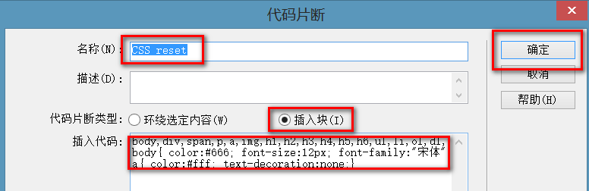

4.2 编辑代码片段快捷键
选中目标代码片段 -- 右击 -- 编辑快捷键 -- 第一次编辑注意复制副本 -- 选中目标 -- 点击加号添加快捷键 -- 键盘键入想要的快捷键 -- 确定
